**OCR як ҷузъи муҳими зеҳни сунъӣ мебошад**

Зеҳни сунъӣ – як соҳаи илми компютерӣ буда, бо навиштани барномаи махсус, вазифаҳое, ки ба таври аслӣ ба инсонҳо вобаста ҳастанд, иҷро кунанд. Зеҳни сунъӣ дар замони муосир ба як ҷузъи муҳими ҳаёти ҳаррӯзаи мо табдил ёфтааст ва он дар соҳаҳои гуногуни ҳаёти инсонӣ таъсири калон дорад. Мақсади асосии зеҳни сунӣ – эҷоди системаҳое мебошад, ки қобиляти дарк, фикр кардан ва таълим гирифтан доранд. Ҳамин тавр, онҳо метавонанд бо коркард ва таҳлили маълумотҳо, омӯхтани таҷриба ва гирифтани қарорҳои дуруст дошта бошанд. Ширкатҳои муосири ҷаҳон: Google, Apple, Microsoft, Yandex, OpenAi ва ғайраҳо барои рушди зеҳни сунъӣ сармоягузорӣ мекунанд.

Зеҳни сунъӣ дар ҳаёти инсоният чунин вазифаҳоро иҷро мекунад:

1. **Техналогияи таълим.** Зеҳни сунъӣ дар соҳаи таълим ва омӯзиш нақши муҳим мебозад. Ин система ба муассисаҳои таълимӣ дар тафтиши вазифаҳои хонагӣ, дар сохтани нақшаи барномаҳои таълимӣ, дар ёфтани маълумотҳои гуногун, дар сохтани слайдҳо ва дар дигар масъалаҳои таълимию методӣ ёрӣ мерасонад.

OCR (Optical Character Recognition) – як раванди муҳими зеҳни сунъӣ буда, манъои он шинохтани харф ё аломатҳо бо методи оптикӣ мебошад. OCR таври автомати аз файлҳои графикӣ (дар формати jpg, png, svg, pdf) ширифт ё аломатҳоро бо роҳҳои чунин мешиносад:

* **Қабули тасвир (Input image)** – Система аввал тасвири мантро қабул мекунад.
* **Коркарди расм (Preprocessing)** – Барои баланд бурдани сифати шиносоӣ, тасвир тоза ва оптимизатсия карда мешавад. Масалан, ранги пасзамина хориҷ карда мешавад, контрасти расм баланд карда мешавад ва хатҳои нодаркор хориҷ карда мешавад.
* **Сегментатсия (Segmentation) –** Матн ба ҷузъҳо тақсим мешавад: сатрҳо, калимаҳо ва ҳарфҳо
* **Шиносоии ҳарфҳо (Character Recognition) –** Ҳар як ҳарф бо қолабҳои омӯхташуда муқоиса мешавад. Алгоритм муайян мекунад, ки кадом ҳарф ба он ҷузъи тасвир мувофиқат мекунад.
* **Ислоҳи матн (Postprocessing) –** Матни шинохташуда ислоҳ карда мешавад. Хатогиҳо бо ёрии луғатҳо ва қоидаҳои граматикӣ дуруст мешаванд.
* **Баромад (Output) –** Дар ниҳоя, матни рақамӣ ҳосил мешавад, ки метавонад дар компютер таҳрир, ҷустуҷӯ ва захира карда шавад.

Ман истифодаи забони барномасозии Python ва библеотекаҳои он як барнома барои OCR омода кардам. Барномаи ман аз библеотка ва фреймворкҳои чунин сохта шудааст:

1. Sys - Библеотекаи стандартии забони Python буда, барои таъмини мулоқот бо системаи амалётӣ хизмат мекунад. Истифодаи он дар барномаи ман:



1. Base64 – ин библеотека барои рамзгузорӣ ва рамзкушоӣ бо формати Base64 истифода мешавад. Он одатан барои фиристодани маълумот бо интернет ё нигоҳдории файлҳо дар формати матнӣ истифода карда мешавад.



1. PyQt5 – библеотекаи сохти графикии интерфейс (GUI) истифода карда шудааст. Бо ёрии ин библеотека тугмаҳо, оинача барои қабули расм, форма ва доскаи хабарҳо ва хатоҳоро сохта мешавад



1. PIL (Pillow) – Библеотекаи коркарди расмҳо дар забони Python аст. Бо ёрии ин библеотека файлҳои графикиро кушода, таҳрир карда, ба форматҳо гуногун табдил додан мумкин аст.

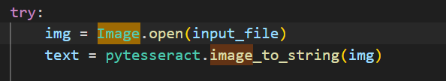

1. PyTesseract – Ин библеотека алоқаи байни барномаи ман ва фреймфорки Tesseract – ро барои шиносоии ҳарфо аз файлҳои графикӣ таъмин менамояд. Бо ёрии он аз файлҳои графикӣ ҳарфҳо ва аломатҳои гуногунро дар шакли матнӣ гирифтан мумкин аст.



1. Docx (python-docx) – Барои сохтани файлҳои мухаририи матни Word (.docx) истифода карда мешавад. Бо ёрии он метавонем ба матнҳо ҷадвал, боб, параграф ва сарлавҳаҳо илова кунем.

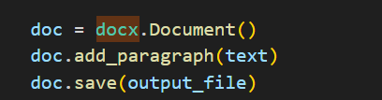

1. OS – Библеотекаи стандарии забони барномасозии Python барои кор бо файлу папкаҳо мебошад. Бо ёрии он метавонем вуҷуд доштани файлу папкаҳоро тафтиш кунем ва роҳҳои онҳоро ба барнома фаҳмонем.

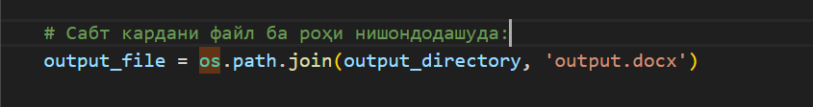

Истифодаи барнома. Барнома дар забони Python навишта шудааст аз ҳисоби ҳамин барои ба кор даровардани барномаи ман ба терминали VS Code командаи python itw.py навишта тугмаи Enter – ро пахш кардан лозим аст.

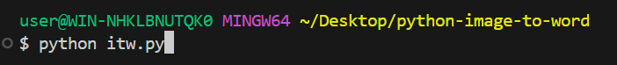

Пас аз ба кор даромадани барнома оиначаи зерин пайдо мешавад:

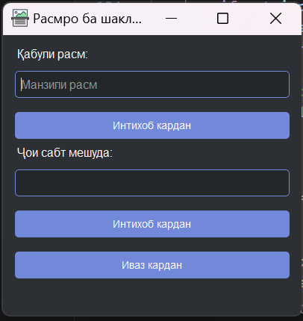

Ин интерфейси барномаи ман аст ва он аз 3 қисм иборат аст:

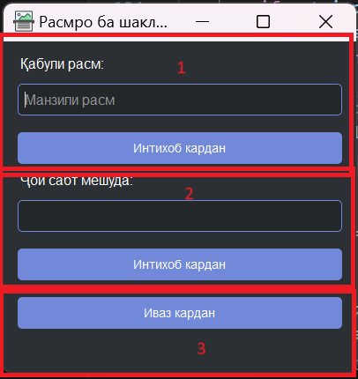

1. Қабули расм: тугмаи “Интихоб кардан” – ро зер карда аз компютери шахсӣ файли грфики(jpg, png, gif, pdf, ...)ро интихоб мекунем. Пас интихоби расм ба қисми дуюм мегузарем.
2. Ҷои сабт мешуда: аз компютери худ ҷой барои сабт кардани файли тайёр дар шакли мухаририи матнии Word (.docx) интихоб мекунем. Пас аз ин ба 3 юм қисми барнома мегузарем, ки ин интихои барнома аст.
3. Иваз кардан: 3 юм қисми барнома аз як тугмаи “Иваз кардан” иборат аст. Пас аз гузаштани 2 қисми дар боло қайд шуда ин тугмаро пахш мекунем. Пас аз пахш кардани тугмаи “Иваз кардан” мо хабар оиди сабт шудани файл дар шакли Word (output.docx) мегирем.

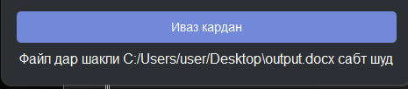

Дар охири кор ба ҷои дар хабар нишон дода шуда даромада файли тайёрро мегирем. Барнома бо тарзи автоматӣ барои файлҳои коркард шуда номи “output.docx” – ро мегузорад.

*Эзоҳ. Барномаи ман бо истифодаи фреймворки забони барномасозии Python – Tesseract навишта шудааст, ки ин фреймворк асоси барномаи манро ташкил мекунад. Барои ҳамин барои пурра коркарди барнома ҳамаи қисмати ин фреймворкро боргирӣ кардан лозим аст. Ман аз ҳисоби норасогии интернет фақат пакетҳои забони англисиро боргирӣ кардам, аз ҳамин сабаб барномаи ман холо фақат ҳарф ва аломатҳои лотиниро хонда дар шакли Word коркарда медиҳад.*

Хулоса. Ин барномае, ки ман сохтам барои коркарди файлҳои графикӣ(дар шакли png, jpg, pdf, gif , ...) ба шакли мухаририи матни Word(output.docx) мебошад, ки дар соҳаи хуҷҷатгузорӣ ва маориф истифода бурдан мумкин аст. Бо истифодаи ин барнома одамон барои харфчинӣ дар мухаририи матни Word вақти бисёр сарф намекунад. Барнома бо тарзи автоматӣ дар давоми 1-8 сония расмро ба шакли матн гардонида, онро дар шакли output.docx ба манзили аз тарафи user(истифодабаранда) нишон додашуда сабт мекунад.

Барнома бо истифодаи фреймворки Tesseract навишта шудааст, ки ин фреймворк ба базаи луғавии забонҳои гуногун бой аст. Инчунин забони тоҷикӣ низ дар қатори онҳо аст. Барои ҳамин барномаи ман вақти коркарди файли графикӣ хатоҳои граматикӣ ва синтаксисӣ намекунад. Истифодаи ин барнома на танҳо вақти одамон, балки саломатии чашми онҳоро низ эмин медорад.

Дар навишти барнома ман синтаксиси забони барномасозии Python ва синтаксиси CSS хеле хуб шинос шудам. Бе ғайр аз ин ман бо ячанд библеотека ва фреймворкҳои забони Python шинос шудам. PyTesseract, Docx, Pollow, PyQt5, Base64, Sys, Os ва ғайраҳо аз ҷумлаи онҳо мебошад. Ин барнома барои ояндаи ман таҷрибаи муҳим шуд.

Адабиётҳои истифодашуда:

1. Лутц. М (2021). Изучаем Python. Том 1. Основы программирования (5-е изд.). Спб.:Питер
2. Лутц. М (2021). Изучаем Python. Том 2. Основы программирования (5-е изд.). Спб.:Питер
3. Шоу, Зед. А. (2019). Легкий способ выучить Python (3‑е изд.).М.: Эксмо
4. Рамальо. Л. (2022). Глубокое погружение в Python. Программирование на современном языке (2-е изд.).Спб.:Питер
5. Норвиг. П, Рассел. С, (2023). Искусственный интеллект: современный подход (4-е изд.).Спб.: Питер
6. Журавлёв. Ю.И, Кузнецов. Б.А. (2019). Математические основы искусственного интеллекта.М.:Наука.